
Алгебра
 |  |  |  |  |  |  | ¹
 | ³ |  |  |  | ²
 | ³ |  |  |  |  |  |  |  |  |  |  |  |  | ²
 |  |  | ⁴
 |  |  |  |  | ⁶
 |  |  |  |  |  |  | ⁵
Кроссворд
По горизонтали:  - Действие, с помощью которого отыскивается квадратный корень  - Четверть, в которой расположен график функции  - Квадратный корень из 144  - Бесконечная дробь с повторяющимися цифрами  - Что означает рациональное число в переводе с латинского?  - Зависимость одной переменной от другой | По вертикали:  - Название выражения, содержащее корни.  - Древнегреческий математик, который доказал, что не является рациональным числом  - Арифметический корень  - График функции

Логические задачи
Кто сидит рядом с мамой Мари?  На скамейке сидит Мари, ее мама, бабушка и кукла.  Бабушка сидит рядом с внучкой, но не рядом с куклой. Кукла не сидит рядом с мамой.  Кто сидит рядом с мамой Мари?  (A) Мари;  (B) бабушка;  (C) Мари и бабушка;  (D) Мари и кукла;  (E) бабушка и кукла. | Сколько серых мышей у Йозефа?  У Йозефа 100 мышей, некоторые из них белые, некоторые - серые.  Известно, что хотя бы одна мышь серая, а из двух мышей хотя бы одна - белая.  Сколько серых мышей у Йозефа?  (A) 1; (B) 49; (C) 50; (D) 99; (E) невозможно определить | Что вырастет у рассеянной хозяйки?  У рассеянной хозяйки есть три ящика для рассады с надписью "Огурцы", "Цветы" и "Ромашки".  Она посадила семена ромашек, огурцов и колокольчиков в эти ящики так, что все надписи оказались неверными.  Что вырастет в ящике с надписью "Ромашки"?  (A) огурцы; (B) колокольчики; (C) ромашки; (D) нельзя определить; (E) арбузы.
Немного пошутим
Идет лекция по математике, в аудитории лектор и 3 студента.  Внезапно встают 5 человек и уходят.  Лектор:  - Вот сейчас придут еще двое, и вообще никого не останется | Классификация интегралов  Собственные --- которые сам взял, и несобственные, которые списал.  Определенные --- к которым есть ответ, и неопределенные, к которым ответа нет.  Сходящиеся --- которые сходятся с ответом, и расходящиеся | # Кванторы осенью улетают на юг, а реперы впадают в спячку!  # В математике почти нет прямых кривых и совсем нет кривых прямых!  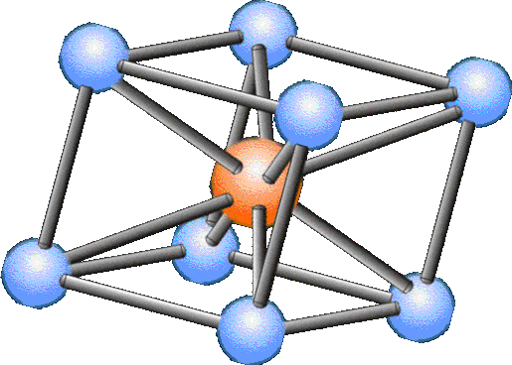  # Для настоящего математика пределов не существует!  # Матожидание не безгранично!  #Экспонента - это число Пи, записанное наоборот!

